OpenAIRE se ha constituido como una entidad sin ánimo de lucro, ya no depende de los proyectos europeos, sino que es una parte de infraestructura.
Alicia Fátima Gómez, persona con dedicación exclusiva en FECYT a OpenAIRE (20 horas semana). Dedicación activa también de Pilar Rico.

Nuevos servicios OpenAIRE
Infraestructuras de OpenAIRE para repositorios: Servicios para proveedores de contenido y servicios de monitorización de financiadores (Content Provider Dashboard y Funder Monitoring Dashboard). Pedro Príncipe (Universidad do Minho)
- Pedro Príncipe, coordinador de la Región sur de OpenAIRE. Nuevos servicios a los repositorios.
OpenAIRE empieza en 2007 muy ligado a las políticas de acceso abierto. Tres niveles: nacional, tecnológico y global. Hay una intención de difusión del open acces, infraestructura participativa. Frase: “el valor real de los repositorios recae en el potencial de interconexión para crear una red de repositorios” ;-)
Un nuevo reto es que cada vez hay más repositorios híbridos (publicaciones, datos, otros materiales…), diversidad de objetos científicos. Quizás haya guidelines específicas para algunas tipologías. Actualmente ya hay algunas para datasets y pueden desarrollarse más en el futuro.
Hay servicios más amplios que los repositorios, crossref, GRID, softwareNtech… para enriquecer los registros.
OpenAIRE tiene los metadatos pero el enlace va al lugar original.
OpenAIRE graph en expansión. No harás solo acceso abierto y documentos embargados sino también todo lo que está en acceso cerrado y software conectado a publicaciones que ya están en OpenAIRE. Estarán las vinculaciones con proyectos, financiación… y estos datos están disponibles para otras plataformas, los utiliza, por ejemplo, Scopus.
En OpenAIRE graph hay unos 6 millones de registros en producción, está abierto en beta, pero se espera llegar a los 30 millones de registros con la agregación de otras fuentes de datos. Hacen un trabajo de deduplicación, dice Pedro que es mejor que CORE, no tienen los pdf en su infraestructura y los otros sí. Destaca la trazabilidad de las ayudas y financiación.
https://beta.openaire.eu/
Hay muchas API’s para extraer información.
En la sala nos conectamos com https://www.menti.com para responder preguntas.
Explore: https://beta.explore.openaire.eu/. Propagación de contextos. Enlaces entre Publicacions, datos, software, proyectos, afiliaciones… Liga publicaciones a proyectos, descubrir repositorios…

Podemos descubrir publicaciones que ya tenemos ligadas a datos de otros repositorios, por ejemplo. Se construye en base a 1.400 repositorios, revistas científicas y otros servicios (Crossref, datacite…), se agregan más de 500 millones de registros antes de comprobar duplicados. España no tiene una codificación para la financiación de los proyectos.
Tienen una parte del full text pero deben llegar a acuerdos con los repositorios y no lo han hecho.
Utilizar para enriquecer con los links de proyectos a publicaciones, Pedro habla del caso de la UPC que ha hecho varios desarrollos para aprovechar la información de OpenAIRE. Tienen a cada repositorio como agregador
Están trabajando con la Referencia (hispanoamérica) para poder ser recolectados.

Provide: https://beta.provide.openaire.eu/ específico para los gestores de los repositorios. El validador ya existía y ahora se integran aquí. Los aspectos nuevos son las estadísticas y los enrich, enriquecer los registros en OpenAIRE para que puedan pasar a enriquecer los repositorios. Ahora ya hay repositorios que añaden la financiación, aunque sea a mano.
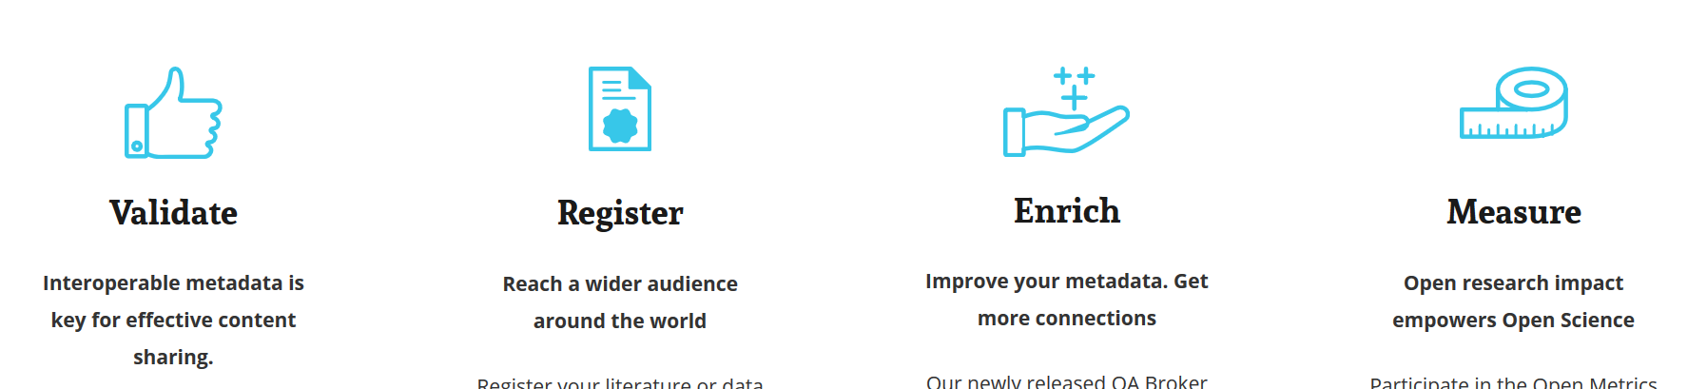
Podemos ver en qué fecha han hecho la recolección con nuestro repositorio. Intentaran hacerlo semanalmente, pero ahora es mucho más transparente.
Las estadísticas necesitan mucho más desarrollo, debemos añadirnos a este servicio.
Por último hay el enriquecimiento de metadatos (abstract, a proyectos, a otras versiones en abierto…), ya está disponible para gestores de repositorios de revistas pero también enlaces a datasets o el envío de ORCID’s (si están en otro repositorio y en el nuestro no).
Falta hacer una parte automática, ahora los cambios se deben hacer manualmente (trabajan para hacerlo con un protocolo sword). Se espera que esté en noviembre.
OpenAIRE solo carga nuevos registros, no las actualizaciones por eso si hacemos los cambios de manera manual no vemos los cambios en esta plataforma. Quieren poner un botón para pedir una ‘full aggregation’ para que dejen de aparecer en esta parte de enrich si ya lo tenemos hecho.
Services Public Roadmaps, para cada servicio deberíamos ver en qué fase está y podemos hacer sugerencias o valoraciones, importante para recoger el feedback.

La Referencia (http://www.lareferencia.info/es/), la red latinoamericana de repositorios, iniciativa llevada a cabo por los gobiernos, su base es política y de compromiso institucional con el acceso abierto. Directrices alineadas con OpenAIRE.
Han desarrollado un software propio, utilizado por 10 países.
Traducción de las Guidelines 4.0. Estadísticas distribuidas. Trazabilidad en OpenDOAR. Soluciones en DSpace. Convenio con Portugal.
Piensan que la Referencia podrá ser un proyecto Iberoamericano. La intención de recolecta es ser incluido en La Referencia.

Monitor https://beta.openaire.eu/monitor Importante para las agencias de financiación, comisión europea, pero muchos países de manera individual, Inglaterra, Alemania, Italia… Fecyt ha testado unos cuantos proyectos de 2011… España es un lio ya empezando por el nombre del ministerio que no es estable.
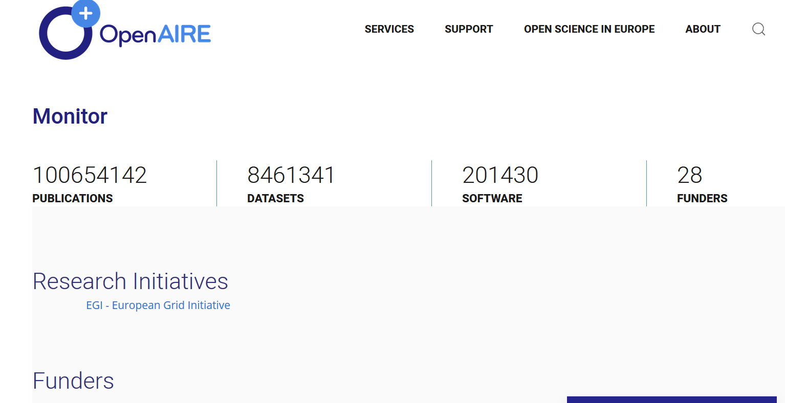
El objetivo es medir el impacto de la financiación y del acceso abierto. Hay una parte privada para los financiadores y otra parte pública.
Con OpenAIRE tendríamos una API con la lista de los proyectos, actuales y anteriores. En esta versión beta ahora ya podemos comprobar que tipo de datos surgen, hay muchos enlaces ya a publicaciones.

Implementation of the OpenAIRE Guidelines for institutional and thematic repository managers 4.0. Aenne Löhden (Universität Bielefeld).
- Guidelines 4.0 novedades:
- Dublin core más datacite
- No requiere un set específico (¿?? Vigilar posibles problemas)
- Vocabulario controlado COAR
- Todo tipo de registros, no sólo en acceso abierto
- Soporte a diferentes identificadores: doi, handle, orcid, openDOAR (para organizaciones)…
- Nivel jerárquico a través de los metadatos de relación (is part of…)
Hay grupos especialistas de metadatos.
5 grandes objetivos: descubrir, promover las citaciones, contextualización, interoperabilidad y opciones para los financiadores (reporting con directrices iguales).
Se desmaya la ponente -------------------------------
Descubrimiento (dicovery), es importante utilizar los vocabularios controlados de COAR. Hay muchos campos que promueven la citación, información más completa, putada porque se disgrega la cita en diferentes campos. Contextualización, identificadores de los proyectos, ahora se completa la entrada de los proyectos con diferentes campos en lugar de una sola línea. En interoperabilidad destaca que el autor tenga identificador.
Implementación de las Guidelines ha sido importante pero muy lenta depende de las capacidades tecnológicas de cada repositorio parches en Dspace para cumplir. OpenAIRE quiere tener compliant con las guidelines a través de trabajar con los gestores de las plataformas (DSpace, Invenio, Eprints, Fedora…) que el software se adapte a las guidelines y no cada repositorio. El Dspace 8 ja va a ser compatible dentro del código, evitan desarrollos adicionales. Han hecho reuniones con cada plataforma. Zenodo ya es 4.0 compliant. La implementación completa será lenta y tardía.
Desde el Provider podemos escoger algún set que no queramos que nos recolecten o marcar el que queremos que recolecte específicamente. No está en las guidelines, está en el Dashboard, en la manera de relacionar nuestro repositorio con OpenAIRE.
Las reglas están introducidas en el validador, nos podemos validar ya. Hay instalaciones piloto, en el caso de España, Arias Montano (Huelva) y Gredos (Salamanca).
Cal tenir en compte les migracions,
A destacar: agregación de TODO el contenido de los repositorios, tiene que haber cambios en la manera de recolección, debe mejorarse la información de la financiación

Implantación de las especificaciones 4.0. El caso del Repositorio Institucional de la Universidad de Huelva Arias Montano. José Carlos Morillo Moreno (Universidad de Huelva) – técnica Emilio Lorenzo (Argos)
- José Carlos Morillo, aplicación de las 4.0 en su repositorio.
Es un repositorio únicamente de producción científica. Han trabajado mucho con los identificadores de investigadores; carga de registros de autoridad a través de un módulo de DSpace.
Importante mirar el repositorio de la Universidad de Valladolid también.
Prueba piloto con la Fecyt. Vocabularios COAR, inclusión de ORCID, enriquecimiento a través de OpenAIRE.
http://rabida.uhu.es/dspace/
Aplicando ‘filtros’ en las búsquedas permite un índice especial para perfiles de autores, para identificadores y para códigos de proyectos.
Emilio habla del interfaz OAI-PMH de Arias Montano, es una empresa. Los retos que planteaba eran de mostrar metadatos pero también de carácter técnico, DSpace 6 ya era compatible con OpenAIRE y ahora no lo son. DSpace 7 ya va a incluir en las versiones nativas este cumplimiento con las guidelines.
OpenAIRE 4 tienen un nuevo esquema de metadatos, incluye datacite, elementos específicos… en total cuatro esquemas diferentes de metadatos. Se refuerza la presencia de identificadores personales, y vocabularios COAR, así como dar más importancia a los ficheros (elemento ‘file’).
Nuevos vocabularios de ‘tipologías’, de los derechos y los correspondientes a ‘versión’.
Los ORCID llegan al módulo Solr de Dspace y desde aquí de exponen a través de OAI-PMH, pero podría haber muchas variedades de soluciones técnicas.
Ellos han creado un ‘contexto’ como condiciones especiales que permitirían que hubiese una parte a recolectar y otra no. Los contextos permiten hacer filtros.
Para hacer salir los ORCIDs hay que configurar la salida de OAI-PMH por xml.

Sistemas CRIS y su compatibilidad con OpenAIRE. Pablo de Castro Martín (euroCRIS)
- Pablo de Castro, des de Glasgow
Su propuesta es agregar a los CRIS como proveedores de datos de OpenAIRE, además de los repositorios.
El CRIS recoge toda la información posible de la institución sobre investigación. Las publicaciones están referenciadas y generalmente se relacionan con el repositorio que tendrá el texto completo.
Debajo de los CRIS está CERIF que tiene: personas, organizaciones y proyectos.
Pure está trabajando mucho para poder incorporar su información a OpenAIRE.
Pablo elogia Futur de la UPC, con la marca de proyectos españoles y catalanes también.
Porque deben recolectarse los CRIS: para que haya toda la producción, porque hay repositorios incompatibles con OpenAIRE, porque hay una mayor contextualización con los proyectos.
Open Science está evolucionando hacia una implementación disciplinaria, más que institucional, Ejemplo, WheatVIVO, sobre el trigo https://figshare.com/articles/WheatVIVO_Integrating_diverse_data_sources_for_an_international_perspective_on_wheat_funding_and_research_activities/5281288
Es una investigación muy importante pero repartida en muchas partes del mundo y la producción del trigo es muy importante para la alimentación mundial.
Proyecto Be Open https://beopen-project.eu/ en temas de transporte; aquí actúa OpenAIRE como proveedor de datos al proyecto.
Flujo de metadatos del CRIS, como advertencia debe tenerse en cuenta publicar únicamente información pública no reservada.
Conclusiones: es relevante que se recolecten los CRIS en OpenAIRE para añadir metadatos de contexto, Pure está a punto de llegar a ser compliant, las empresas quieren ofrecerlo…
DSpace CRIS también serán compatibles en breve.

Taller Pedro Príncipe – Jueves 26 de septiembre

Recogen 10.000 data sources, 1.400 repositorios, revistas de acceso abierto, otras plataformas… Hay que trabajar con los repositorios para que permitan a OpenAIRE entrar a descargar el texto completo. Instrumentos importantes son: Microsoft Academic Graph y unpaywall, en cambio critica la falta de metadatos en crossref, muy pobre.
Las deduplicaciones las hacen por PIDs, títulos, autores… en el caso de los datos solo por DOI. (Slide propia en la presentación).

Explore – Content providers https://beta.explore.openaire.eu/search/find/dataproviders?datasourcetypeuiname=%22Software%20Repository%22
Podemos ver el tipo de proveedores que tienen.
Como macrocategorias tienen publicaciones, software, datos… No hay grupos claros pero no están muy bien definidos en los repositorios.
https://beta.explore.openaire.eu/search/find
Han integrado la API de Sherpa (en producción) y la API de ORCID (en beta), cuando entra una publicación hay un link a la política de la publicación. Zenodo si exporta los ORCID, por ejemplo.
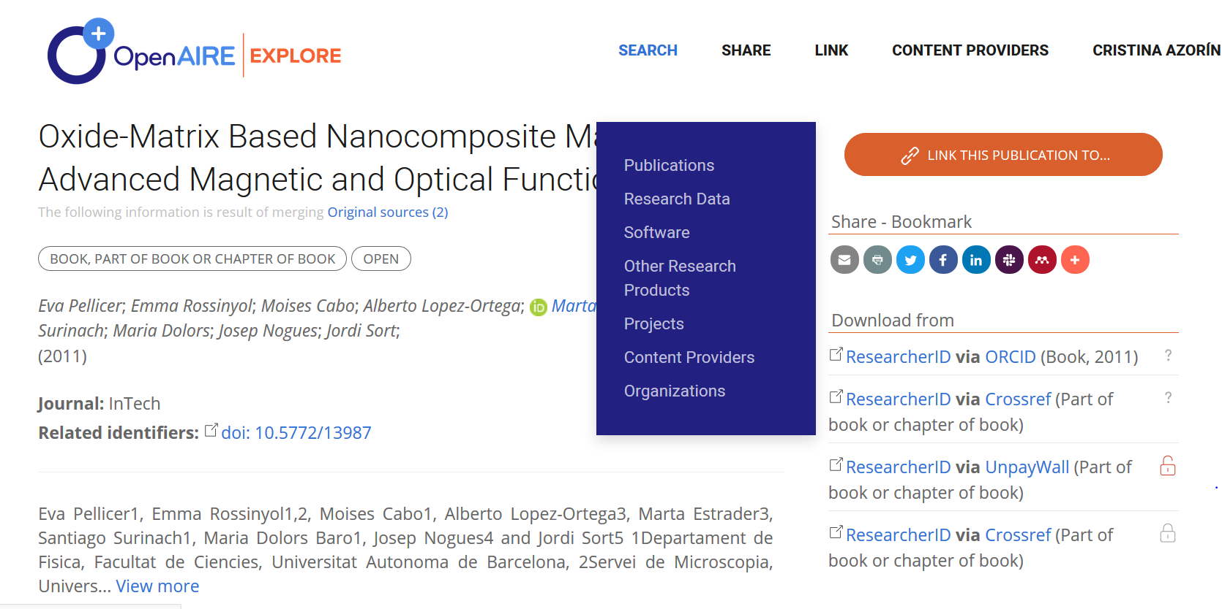
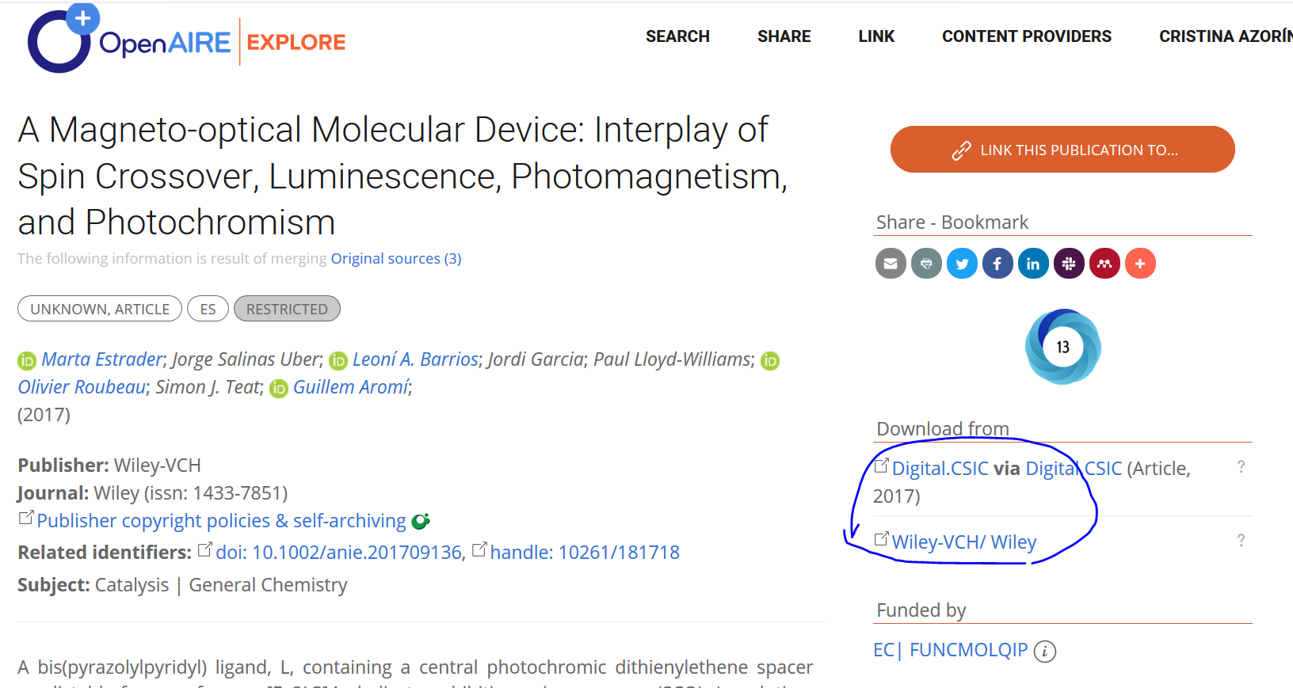

PROVIDE – Compatibility
- Validador
Para probar el cambio a las guidelines 4
– Collection Monitor
Dashboard, cuando a sido la última recolección, el número de recursos recolectados… son números globales. Podemos cambiar la información sobre nuestro repositorio

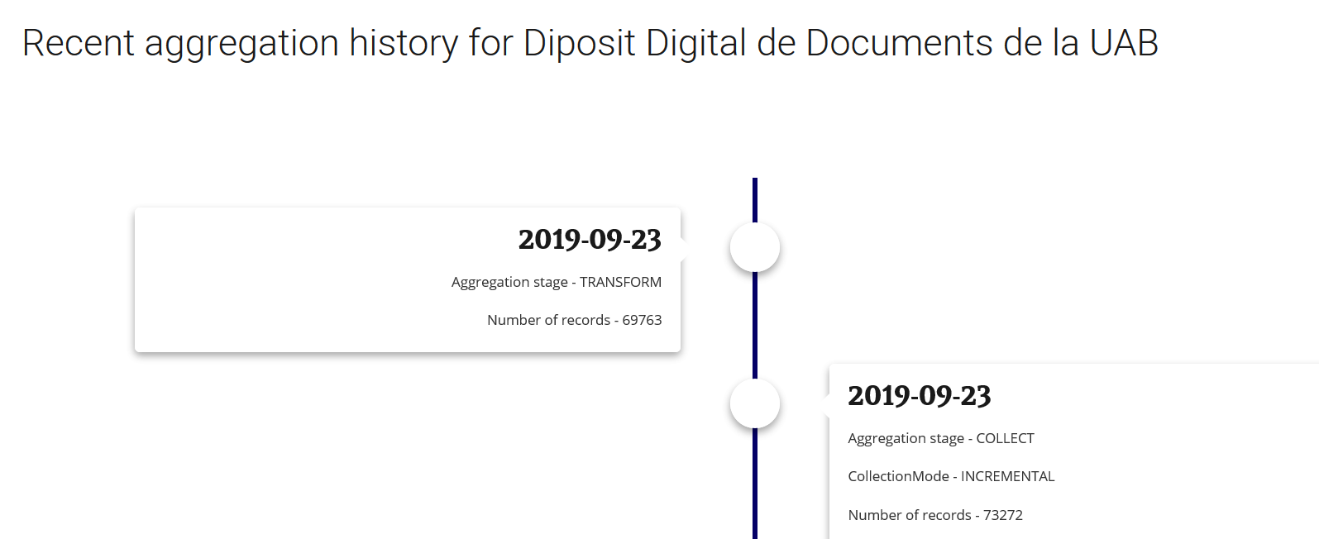
Cada recolección está marcada, como mínimo ha de ser quincenal. Puede que se haya recolectado pero aún no sea visible en OpenAIRE, se debe mirar en esta pantalla cual es la fecha en que se ha incorporado a OPenAIRE 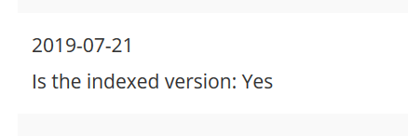

Está solicitado tener un botón para solicitar una recolección en un momento determinado ‘request’ a OpenAIRE para que no sea solo una recolección incremental sino total, será importante cuando hagamos todos los cambios para las guidelines 4, deben actualizarse todos los registros.

- Content
- Enrich Your Content - Browse Events
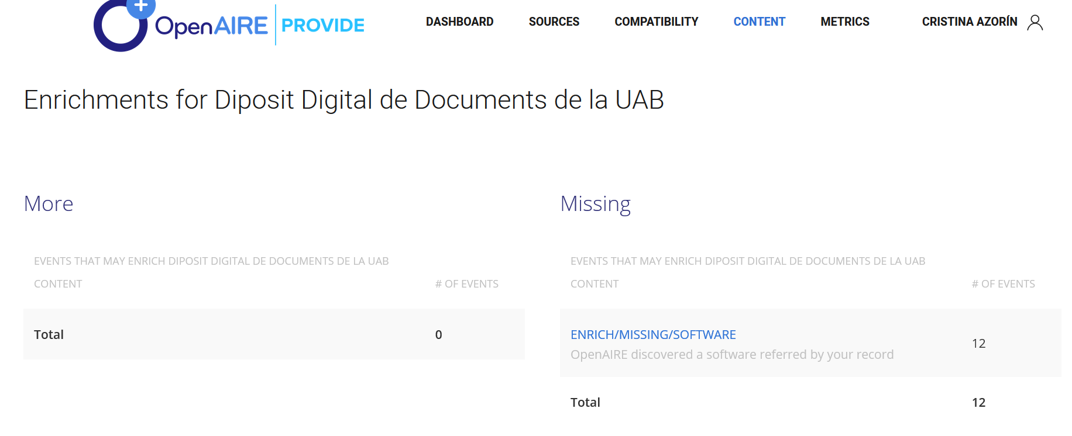
More son otras versiones de nuestros registros por si queremos completar metadatos. En los missing podemos ver documentos que no están en nuestro repositorio o que tienen más campos y que podríamos cargar en el DDD de manera manual.
A la larga les gustaría poder exportar estos registros en un csv. También estaría bien poder decir que una de las coincidencias que marca es un error o que ya lo hemos visto, para que desaparezca de la lista.

- Metrics
Cal activar-les seguint les instruccions. Estadístiques a nivel de repositori i de ítem.
Utilizan Matomo, un servicio como Google analitycs. Lo han de validar, no es automático porque deben interactuar con el repositorio. Existe un pluggin para invenio pero a veces hemos de contactar con ellos para implementarlo, hay problemas técnicos.
OpenAIRE quiere ser el centro de estadísticas para repositorios de publicaciones, certificado.

GUIDELINES 4.0
- No hay una solución perfecta en los metadatos existentes, el perfil está basado en los esquemas de metadatos Dublin Core y DataCite. Dublin core no ha respondido a los retos de nuevas necesidades en metadatos.
- Nuevo prefijo OAI_openaire, aunque no se requiere un set específico
- Vocabularios controlados COAR
- Admite diversos esquemas de identificación para entidades como autores, organizaciones, financiadores, trabajos académicos…
- Compatible… (no m’ha donat temps)
Importante tener autor ID, founder ID y vocabularios controlados.

El último miércoles de cada mes reunión abierta de OpenAIRE, media hora para tratar un tema concreto y media hora más para otros problemas que presenten los que se conecten. Pide la participación de alguien en España
Volem afegir el logo???


